COLEGIUL TEHNIC "ANA ASLAN", CLUJ-NAPOCA, JUDEȚUL CLUJ
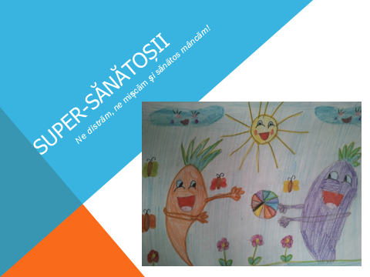

IMNUL
CLUBULUI SUPER-SĂNĂTOȘII
Versuri: PIP, Iolanda Molnar
Melodia: Dacă vesel se trăiește

- Iată SUPER-SĂNĂTOȘII au venit!
O misiune au avut de împlinit:
Să trăiască sănătos,
Să se miște mai voios!
Iată SUPER-SĂNĂTOȘII au venit!
Bătăi din palme + Dans pe melodie
- Pentru-o viață sănătoasă au sosit
Energie să ne dea la infinit,
Căci ei știu că e frumos
Ca să trăim sănătos!
Iată SUPER-SĂNĂTOȘII au venit!
Pocnit din degete + Dans pe melodie
- Alimente sănătoase-au consumat,
Și de igienă ei s-au ocupat,
Nu mai e niciun secret,
Ei știu tot ce e corect!
Iată SUPER-SĂNĂTOȘII au venit!
Bătăi din picioare + Dans pe melodie

- Despre mișcare, ce să mai vorbim?
(palme, degete, picioare)
Sportul le este la degetul cel mic!
(palme, degete, picioare)
Haideți nu mai stați deoparte,
Veți vedea c-avem dreptate!
Iată SUPER-SĂNĂTOȘII au venit!
(palme, degete, picioare)

Echipei SETS îi mulțumim
Pentru că ne-a sprijinit!
Iată SUPER-SĂNĂTOȘII au venit!
(bătăi din palme, degete, picioare)
Aplauze!!! Mulțumiri!!!


